2020
Pécsi Tudományegyetem

Egyetemi Könyvtár és Tudásközpont
Történeti Gyűjtemények Osztálya

Mit üzentek a pécsi aprónyomtatványok
az 1848/49-es forradalomról és szabadságharcról?
Forrásközpontú oktatási segédanyag egyéni vagy csoportos foglalkozásra középiskolák számára
1. b feladat | A pécsi zsidóság
Történeti Gyűjtemények Osztálya  Tel.: (06 72) 501 600  E-mail: info-tgyo@lib.pte.hu | Szepesy Ignác u. 3  7621, Pécs  https://lib.pte.hu/hu/  https://tgyoblog.wordpress.com/

A pécsi zsidóság

A feladatsor az 1848/49-es forradalom és szabadságharc pécsi és baranyai eseményeinek egy mozzanatát emeli ki egy korabeli plakát segítségével. A plakátok értelmezése segít a korabeli események jobb megértésében. A feladatok megoldásához használd a megadott forrásokat és a szakirodalmi részleteket!

1. Mikor és hol keletkezett a „Polgárok – Hazafiak” című plakát?

2. Ki volt a szerzője?

3. Foglald össze egy-két mondatban saját szavaiddal, hogy miről szól a plakát szövege!

4 Olvasd el a szakirodalmi részleteket és válaszolj röviden a kérdésekre! Milyen történelmi helyzetben született a röpirat? Hogyan reagált a városi tanács a helyzetre?
Mit árulnak el a város lakosságának összetételéről a statisztikai adatok?

5. Sorold fel, milyen érvekkel próbálta meggyőzni „Polgárok – Hazafiak” című plakát a város lakosságát, hogy a zsidóknak ne kelljen elhagyniuk a várost!

6. Miről árulkodhat a plakát alján a kéziratos megjegyzés, amely a gyűjtőtől, Kelemen József kanonoktól származik? („Nagy mozgás volt! a szegény zsidókat mind ki akarták hajtani.”)

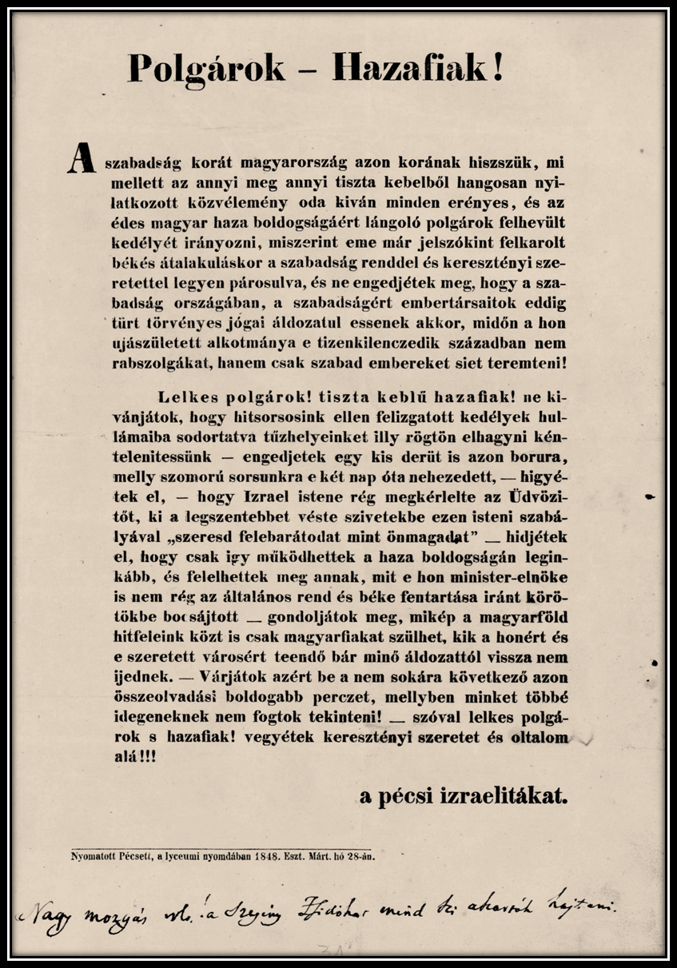

Polgárok-Hazafiak! […] vegyétek keresztényi szeretet és oltalom alá!!! a pécsi izraelitákat. Pécsett, a lyceumi nyomdában, 1848. PTE Egyetemi Könyvtár és Tudásközpont, Kis- és Aprónyomtatványtár. Sz.Y.I.15.31.

Az események bemutatása

Forradalmi napok

1848 tavaszán a lakosság mindennapi életét súlyos gondok terhelték, amelyek elégedetlenséget szültek: megingott az osztrák papírpénz árfolyama, hiányzott az ezüst váltópénz, drága volt a marhahús, megnehezült a só beszerzése, stb. Elsősorban gazdasági okok vezettek Pécsett is a március végén jelentkező zsidóellenes megmozdulásokhoz. Pécs város tanácsa március 27-én „a közönség nyomására” elhatározta, hogy az 1840 óta törvényesen befogadott helybéli zsidóknak három napon belül el kell hagyniuk a várost. A szorongatott helyzetben lévő zsidóság kérelemmel fordult a városi tanácshoz és kiáltványban a város lakosságához, hogy ne kívánják minden javaikat hátrahagyva ily rövid idő alatt elköltözésüket. Kérelmük nem érte el a kívánt hatást és a mintegy negyven család nagyobb része kénytelen volt elhagyni a várost. A kiáltványon fennmaradt Kelemen József kéziratos feljegyzése:
„Nagy mozgás volt! a szegény zsidókat mind ki akarták hajtani.”

Forrás

Polgárok-Hazafiak! […] vegyétek keresztényi szeretet és oltalom alá!!! a pécsi izraelitákat. Pécsett, a lyceumi nyomdában, 1848. PTE Egyetemi Könyvtár és Tudásközpont, Kis- és Aprónyomtatványtár. Sz.Y.I.15.31.

Irodalom

Fényes Miklós: Kelemen József pécsi kanonok naplója. In: Szita László (szerk.): Baranyai helytörténetírás. A Baranya Megyei Levéltár évkönyve. Pécs, 1973.
Nagy Imre Gábor – Ódor Imre – Radnóti Ilona (1998): Pécs – Baranya 1848–1849. Pécs, 1998.
Nagy Imre Gábor: Pécs szabad királyi város 1848 tavaszán. In: Baranya. Emlékszám az 1848—49-es forradalom tiszteletére. 1998–1999. XI-XII. évfolyam. Pécs, 1999.
Szüts Emil: Baranya megye 1848–49-ben. In: Szita László (szerk.): Baranyai helytörténetírás. A Baranya Megyei Levéltár évkönyve. Pécs, 1973.

Részletek a szakirodalomból

Ódor Imre (szerk.): Pécs–Baranya 1848–1849-ben. Pécs, 1998

„1848 tavaszán, nyarán a lakosság mindennapi életét súlyos gondok terhelték, amelyek elégedetlenséget szültek: megingott az osztrák papírpénz árfolyama, hiányzott az ezüst váltópénz – (papír váltópénz pedig egyáltalán nem volt), drága volt a marhahús, megnehezült a só beszerzése, stb. Elsősorban gazdasági okok vezettek Pécsett is a március végén jelentkező zsidóellenes megmozdulásokhoz. Pécs város tanácsa március 27-én „a közösség nyomására” elhatározta, hogy az 1840 óta törvényesen befogadott helybéli zsidóknak 3 napon belül el kell hagyniuk a várost. A szorongatott helyzetben lévő zsidóság kérelemmel fordult a városi tanácshoz és kiáltványban a város lakosságához, hogy ne kívánják minden javaikat hátrahagyva ily rövid idő alatt elköltözésüket. Kérelmük nem érte el a kívánt hatást, és a mintegy 40 család nagyobb része elhagyta a várost.” (14–15.)

Nagy Imre Gábor: Pécs szabad királyi város 1848 tavaszán

„1848 tavaszán az ország több városában – Pesttől Vágújhelyig – zsidóellenes megmozdulásokra került sor. Pécsett elsőként a zsidók kiűzését Szabó Péter uradalmi ügyész kezdeményezte. A város főterén (akkor Nagy tért, Piac tér, ma Széchenyi tér) március 21-én azt mondta, „[…] hogy ő 2000 kebelbéli lakos élén állva e városi zsidókat kiűzendi […]. A városi tanács elé idézett Szabó Péter megígérte, hogy ezután a legnagyobb csendben fog maradni, és semmilyen zavargásban nem vesz részt. Ezután a tanács Szabó Pétert Perczel Imre másodalispánhoz kísértette, aki Batthyányi Lajos miniszterelnök rendelete alapján őt a csend és a rend fenntartására szólította fel, majd haza bocsátotta. A zsidóellenes hangulat ettől nemcsak, hogy nem ült el, sőt a lakosság egy része a zsidók azonnali kiűzését követelte a városi tanácstól, amely először engedett, majd visszakozni próbált.” (23-24.)

„Másnap nyomtatott plakátokon maguk a pécsi zsidók is magyar és német nyelvű felhívással fordultak Pécs város lakosságához.” (25.)

„Március 29-én a városi tanács a közhangulat megnyugtatására elhatározta, hogy a városban engedelem nélkül tartózkodó zsidókat kiutasítja.” (25)

„A zsidóüldözések igazi és valóságos indítékát azonban a céhes iparos, kereskedő polgárság konkurencia iránti féltékenysége jelentette. A pécsi polgárság is szúrós szemmel figyelt minden versenytársat, különösen a más vallású, kontár (céhen kívüli) kézművességgel és kereskedelemmel foglalkozó zsidókat [ …].” (27.)

Pécs város 19. századi statisztikai adatai

Lakosságszám
év | fő
1720 | 2310
1787 | 8922
1805 | 8402
1825 | 11322
1834 | 12780
1838 | 14287
1850 | 15318
1857 | 19420
1868 | 21444
1880 | 28702
1890 | 34067
1900 | 42744

Vallási megoszlás
év | katolikus | evangélikus | református | görögkeleti | zsidó | egyéb
1816 | 10925 | 35 | - | 1 | 21 | -
1842 | 14255 | 6 | 3 | 1 | 22 | -
1843 | 15527 | 149 | 52 | 35 | 279 | -
1869 | 21640 | 340 | 171 | 89 | 1623 | -
1890 | 29377 | 809 | 617 | 73 | 3124 | 9

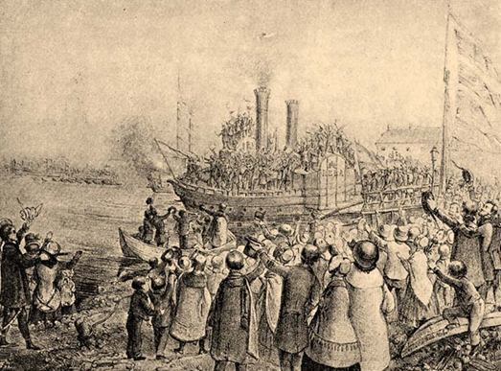
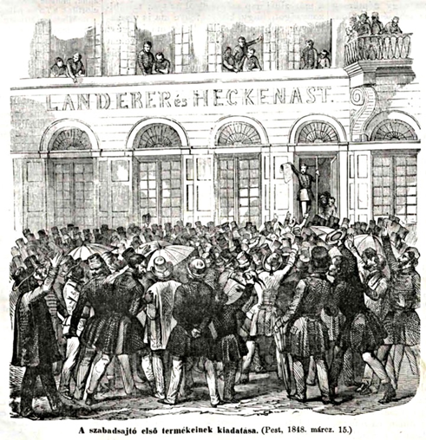
Anyanyelvi megoszlás
Az országgyűlés küldöttségének elindulása Pozsonyból
A Vasárnapi Ujság illusztrációja
az 1868. március 15-én megjelent számában
Az országgyűlés küldöttségének elindulása Pozsonyból
A Vasárnapi Ujság illusztrációja
az 1868. március 15-én megjelent számában
év | magyar | német | horvát | szerb | szlovén | szlovák | román | ruszin | egyéb
1839 | 5534 | 4438 | 4291 | 1 | - | - | - | - | -
1880 | 21057 | 5276 | 359 |  | 277 | 444 | 2 | 2 | 11
1890 | 25268 | 6508 | 397 | 37 | - | 316 | - | 2 | 1539
1900 | 33959 | 7717 | 769 | 113 | - | 215 | 47 | 3 | 1159

